２・４・６・８組はここからスタート

生徒用タブレット設定マニュアル①
探究情報部
2023年4月10日（月）
_____年_____組_____番 氏名___________________________________
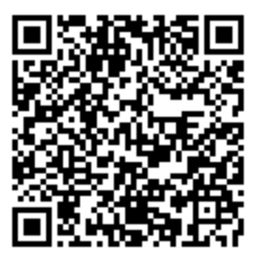
＊各項目の作業が完了したら□にチェックを打ってください。

１. 利用ルールの説明を受ける
(1) 「生徒用タブレットについて」を読みましたか？ □¹はい
(2) 注意事項の動画を見て内容を理解しましたか？ □²はい
チェックを打つ↑ 動画へのリンク（欠席者用）↑

２. 貸与物品等を受け取る
(1) 下記の物品が揃っているか確認してください。
□³ アカウント確認票  □⁴ Surface Go 本体 + タイプカバー（キーボード部分）  □⁵ 電源アダプター  □⁶ 書類（様式第２号、第３号）（A4 両面２枚） | □⁷ シール（７枚）  □⁸ 透明フィルム（７枚）  □⁹ 保護カバー
↑チェックを打つ ＊揃っていない場合は、担任の先生に報告する。

(2) 「書類」と「シール」の番号が一致しているか確認してください。
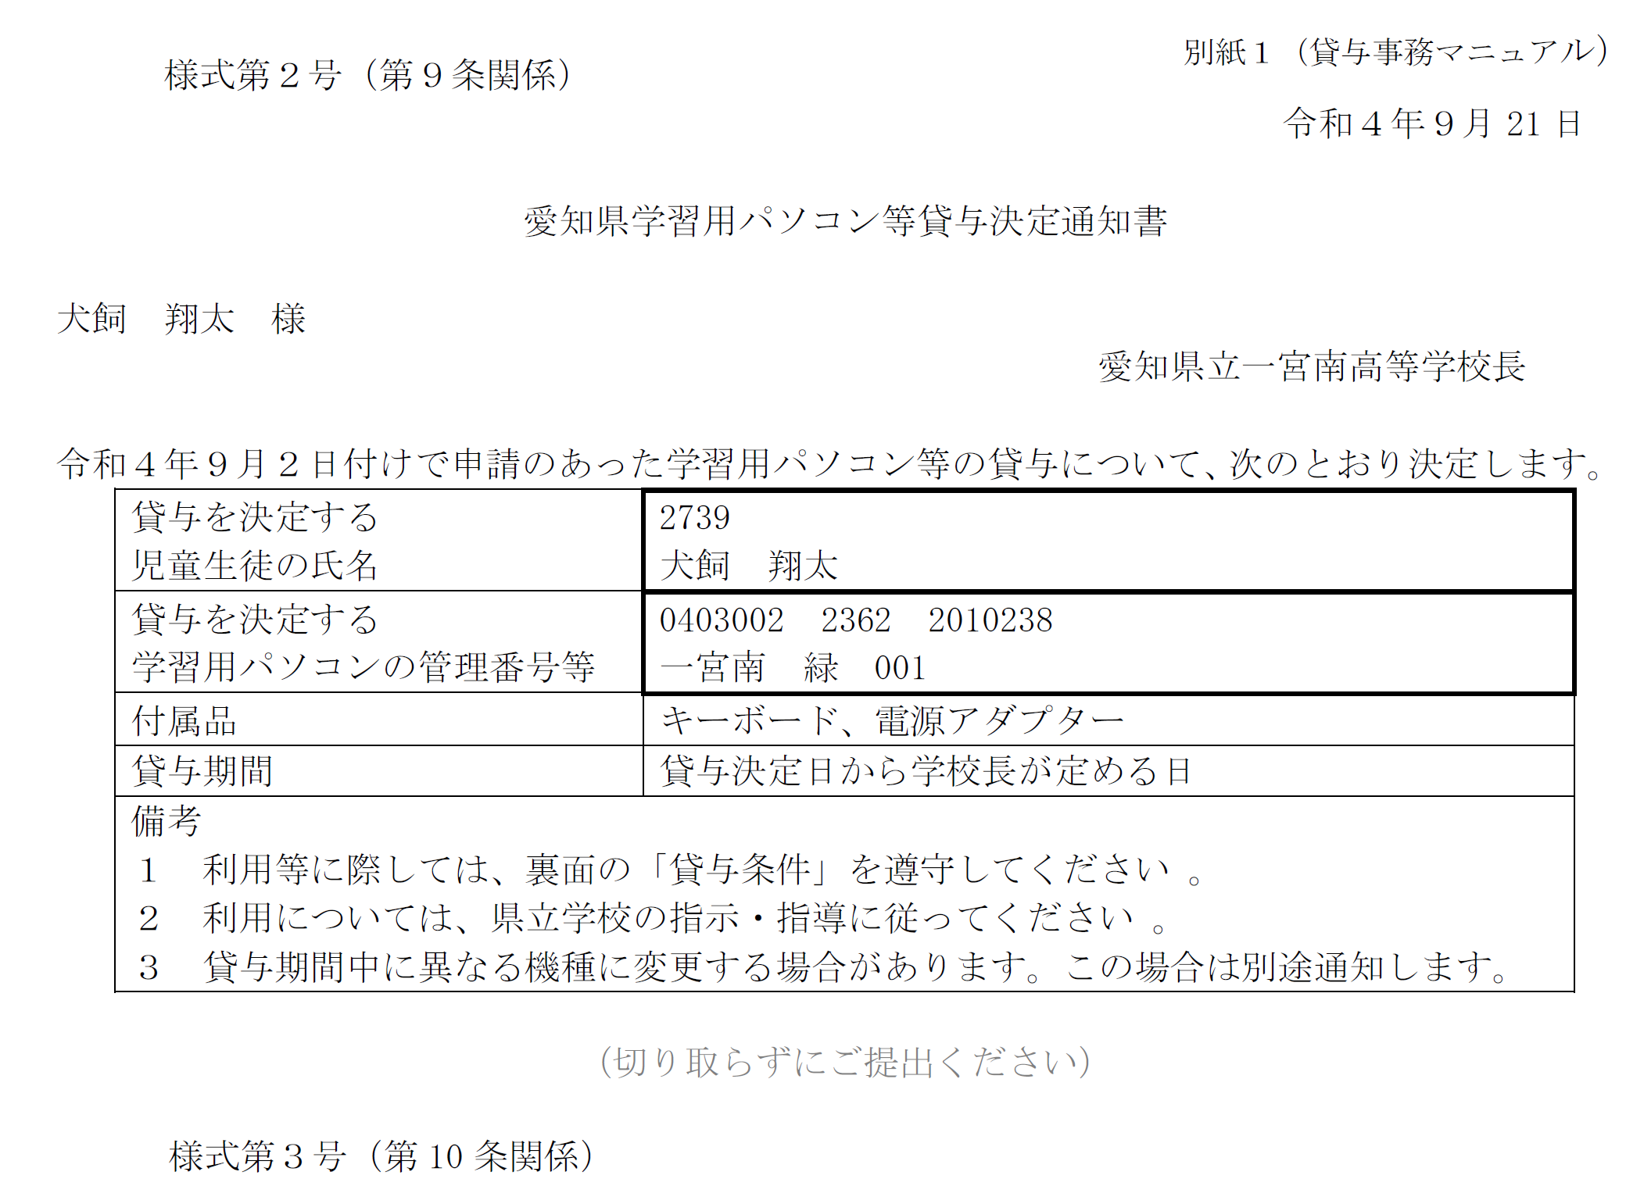
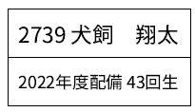
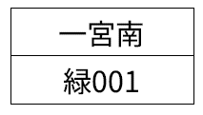
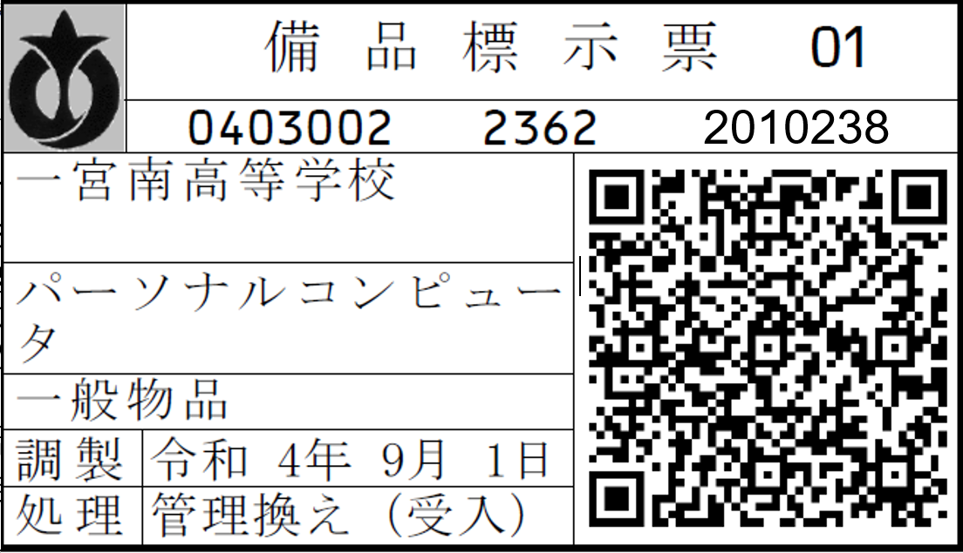

書類とシールの番号が一致していますか？ □¹⁰ はい
書類は4月18日（火）に持参してください。
＊書類の上の部分と確認していれば OK です。
＊番号が一致していない場合は、担任の先生に報告してください。（勝手にシールを処分しない）

３ 貸与物品準備作業
ここからの手順は、スマートフォンで表示させたマニュアルを見て行います。スマホで各項目の QR コードを読み取り、よく読んで作業を進めてください。
項目 | QRコード | 完了チェック
00_校内の Wi-Fi にスマートフォンを接続する  （背景色：赤）＊すでに実施した場合は不要 | 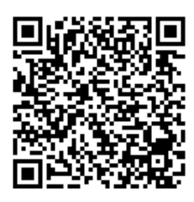 | □¹¹
01_Suface Go にシールと透明フィルムを貼り、保護カバーを付ける（背景色：赤） | 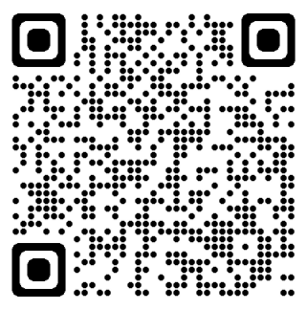 | □¹²

４ 設定
順番にスマートフォンで QR コードを読み取って作業を進めてください。
●学校で行う設定
項目 | QRコード | 完了チェック
02_Surface Go にログインする  （背景色：赤） | 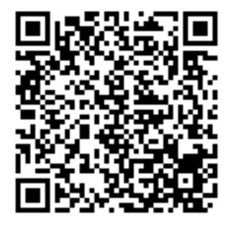 | □¹³
03_Surface Go3のログインパスワードを変更する  （背景色：赤）  ＊学校で時間が余っている場合は、05以降に進む | 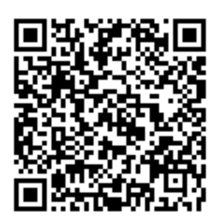 | □¹⁴

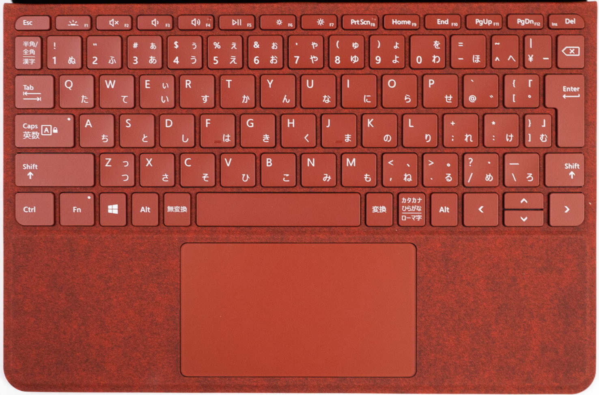
＊タッチパッドでの操作がやりにくい、と感じる場合は、
画面に直接触れて操作してください。
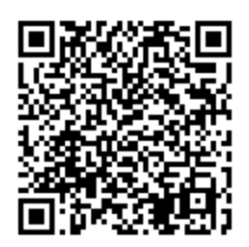
＊フリック入力を行うこともできます。設定方法は下記の
QR コードを読み取って確認してください。
00-1_Surface Go でフリック入力をする方法 →
●自宅で行う設定 上の設定が完了した生徒は引き続き「03」以降の設定を行う。
＊本体の充電を行うこと。4月17日（月）までに行うこと
項目 | QRコード | 完了チェック
04_自宅の Wi-Fi に接続する【帰宅してから行う】  （背景色：オレンジ） | 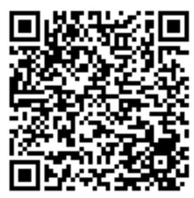 | □¹⁵
05_QR コードリーダーアプリをインストールする  （背景色：黄）＊うまくいかない時は、「再起動」（「更新して再起動」）を何度か行う。 | 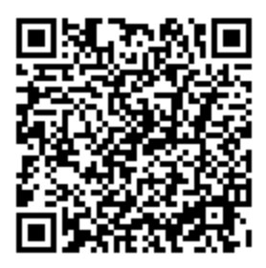 | □¹⁶
06_学びみらい PASS の受験準備をする  （背景色：黄） | 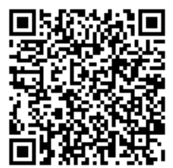 | □¹⁷
07_Google Chrome をインストールする  （背景色：黄） | 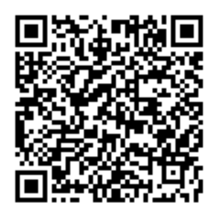 | □¹⁸
08_既定の Web ブラウザを変更する  （背景色：黄） | 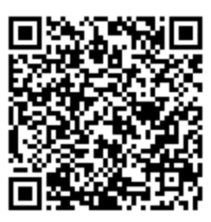 | □¹⁹
09_生徒用タブレットに Google Classroom の設定をする（背景色：黄） | 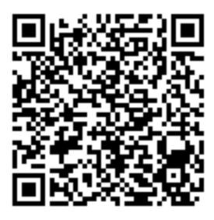 | □²⁰
10_Microsoft Office の設定  （背景色：青） | 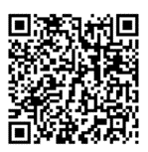 | □²¹
11_OneDrive の設定  （背景色：青） | 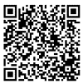 | □²²
12_Microsoft Teams の設定  （背景色：青） | 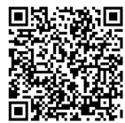 | □²³
13_セキュリティ設定  （背景色：青） | 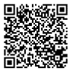 | □²⁴
14_ジャパンナレッジ School の設定  （背景色：青） | 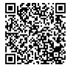 | □²⁵
15_Surface Goのシリアル番号と住所を送信する  （背景色：青） | 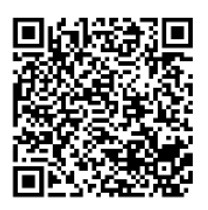 | □²⁶
＊自宅に Wi-Fi がない生徒は、4月10日（月）から17日（月）までの間の放課後に各自学校で設定を行います。自宅で充電した上で、学校に持参してください。終礼後に担任の先生に声を掛けて、本館２階の廊下か３階のブラウジング室で、スマートフォンを使いながら設定を行ってください。
＊4月18日（火）の LT で設定作業の続きを行います。充電が完了した状態の「Surface Go 本体」、「タイプカバー」、「電源アダプター」、「書類（様式第２・３号）」、「アカウント確認票」、「設定マニュアル①」（この紙）、「スマートフォン」を持参してください。
＊4月18日（火）の設定が完了するまでの間、生徒用タブレットを学校に持参してもよいが、担任や教科担当の指示があるまでは、鞄の中にしまっておくこと。

